2023年安全知识安全生产知识-内蒙古合成氨尿素生产知识考考试历年高频核心考点选编附答案

第一卷

一.参考题库(共20题)
1.往402-F内冲水为什么效果不好？

2.简述辅助抽汽器设计条件？

3.开车过程中201-D即将充满时LR-201失灵如何处理？

4.当401-J跳车后，你如何处理？

5.301J备用泵为什么要预热？

6.甲铵液倒入102-C后有什么后果？你怎么样发现和防止？

7.调速系统共有几种油路？

8.简述停车后转速降不到零的原因？

9.原始开车投料后301J就地手动控制应注意什么？

10.简述低压事故停车阀动作原理？

11.不投联锁能不能开关FV-111，HV-112？

12.简述真空系统严重恶化的事例？

13.升温钝化（不管CO2或蒸汽加空气）应掌握哪几个原则？

14.简述701J，702J有时打不好的原因及处理方法？

15.简述高位油槽的作用及供油时间？

16.停车后为什么要盘车？

17.为什么要设置抽汽压力高，注气压力高联锁？

18.循环系统超压，如何防止解吸液倒入4×105Pa蒸汽管网？

19.合成二防爆板破与脱碳系统故障断CO2的区别和处理？

20.简述凝结器液面调节阀反装的原因？

第二卷

一.参考题库(共20题)
1.透平后汽缸的压力为什么不允许过高？

2.903-F液位控制过高有什么影响？

3.试述变距器手轮作用

4.简述CO2纯度降低的现象？

5.正常生产中201-C出液温度TR-002/7点超温的原因及处理方法。

6.简述氨泵泵体上的安全阀起跳原因及处理方法？

7.401-J叶轮结构有何特点？

8.简述冷凝液泵机械密封漏的倒泵操作？

9.简述透平功率限制原理？

10.简述电磁阀的动作原理

11.PR-201导压管堵你从哪些表现看系统压力？

12.当301-F视镜破裂，不停车更换，你如何操作好？

13.出料前先把蒸发打循环有什么好处？

14.简述冷凝液泵因空气进入气化异常处理？

15.升温钝化时，为什么要控制升温速率，CO2升温钝化升温速率如何控制？

16.简述LIC-904仪表失灵和LV-904失灵的处理？

17.车间对合成二再生塔防爆板破裂情况下工艺操作有何规定？

18.简述102-C出口氨管线上安全阀的作用？

19.什么情况下201-F可向903-F倒液？

20.简述203-C壳侧防爆板爆破的处理？

第三卷

一.参考题库(共20题)
1.你知道产品Ni含量的指标吗？它说明什么问题？

2.302J/JS跳车，备用泵不能备用，如何处理？

3.油箱油位过低有什么影响？

4.简述解吸塔液泛的现象及预防？

5.轴位移过大有无停车保护？

6.你知道1吨4×105pa（绝）蒸汽和1吨38×105pa（绝）蒸汽在透平里各作了多少功？

7.为防止203-C内产生结晶，HV-202阀后燃烧，你应注意哪些问题？

8.不锈钢的表面要形成好的氧化膜，最基本的条件是什么？

9.简述在停车时201-C出液（TR-002/7）超温的原因及处理方法。

10.简述变距器工作原理？

11.简述透平油被污染的途径？

12.开车时如何控制四段进口温度为好？

13.什么叫等百分比调节阀？什么叫线性调节阀？

14.当701-F浓度逐步升高时，应从哪些方面找原因？

15.已知201-C出液组分：Ur 57%，CO2 9%，NH3 8%，求301-J返回合成系统水量T/h？301-J多少转/分？（甲铵重量1.22T/m3，负荷100%，即67.5T/h尿素。HV202放空的H2O、NH3、CO2及CO2带入水量忽略）。

16.停车时为什么要马上排放203-C的液位，你如何判断已排下？

17.简述凝结器形成真空的原理？

18.蒸发岗位部水时间过长有何危害？

19.简述滑阀的微动原理？

20.为什么有时解吸塔出液氨含量达不到指标？

第一卷参考答案

一.参考题库

1.正确答案:以前为了冲洗分离叶片，在运行中定时冲洗402-F实践证明冲水并没有起到冲洗效果，反而由于冲水引起温度下降使残留在叶片上的尿液更易结晶，从而加重了堵塞，故目前已停止往402-F内冲水，而是采用停车后往402-F内加入冷凝液，再用蒸汽加热煮沸24小时，使叶片间堵塞的缩二脲都溶于水中达到了清洗效果。

2.正确答案:
能力： 10分钟可达0.4ATA
动力蒸汽： 105kg/h

3.正确答案:
开车过程中若201-D即将冲满时LR-201失灵则应尽量准确判断并及时打开HV-201，防止201-D严重满液，造成PR-201突升。一般情况下，投料后135分钟TR-002/5点突升，再过5分钟后LR-201就应该显示液位。若5分钟后仍无液位指示，再等2-3分钟可将HV-201打开40%，观察201-C是否接受负荷。注意LR-203是否出现液位，PIC-918开度不变，而FR-903增加，PIC-918指示下降则说明LR-201已有液位并可根据经验将HIC-201打开到70%负荷正常开度，但注意不要将HIC-201开的过大，以防止201-C断料。处理时的原则是：宁可使201-D满液也不能使201-C断料。在HV-201正常开度下，就是201-D满液，也不会引起PR-201上升，对工艺系统影响也不大。
如打开HV-201无合成液进入201-C，则应立即关闭HIC-201，防止CO2倒流。必要时应向201-D溢流管打水，使之建立液封，同时检查工艺系统问题。

4.正确答案:
401-J跳车应先查明原因，采取相应措施。首先盘车，看泵体有无问题，无问题试启动一次，能成功，提TR-003-8温度合格后造粒，如不能启动，先打开出口排放阀排放，303-J走水，蒸发部门停车处理，联系机械、电器部门，进行检修准备。一旦401-J恢复，即可开车。如泵盘不动，电机系过载跳车，应排尽蒸发系统，更换泵头，通常更换泵头一小时左右，合成系统不必减负荷，在检查泵体之前，一定要配合破完二段真空，防止事故发生。
当电力系统故障，低压电机跳车，401-J如已跳能立即再启动者，可直接继续造粒，如时间已拖延，泵不能启动，应果断处理、排放，走水停车，不可耽误。

5.正确答案:
301-F出口甲铵液组成大约为在NH331%，CO2在34%，其结晶温度大约在50－52℃，如果泵体不预热，甲铵液进入冷的管道及泵体就有可能造成结晶堵塞，预热就可以避免这个问题。同时也可以避免因备用泵进出口阀门可能漏造成的结晶堵塞。

6.正确答案:
当甲铵液倒入102-C后，TI001/2点超过100℃
（1）因102-C和氨管道是碳钢的，可引起102-C和管道腐蚀；

（2）如果造成102-C结晶堵塞，在开车启动氨泵时，引起氨泵出口超压，严重时管道、设备破裂，造成重大事故。所以在开车前要检查此管道是否畅通，排一下氨角阀前排放阀是否是氨，或用高压冲洗水打通，在停车时要尽快把氨角阀关闭，防止甲铵倒入102-C。

7.正确答案:共有5种，包括控制油（从油泵出口到电磁阀进口）；安全油（从电磁阀出口经危急遮断阀到开车手轮、到三个随动活塞、到抽汽逆止阀油缸）；开车油（从开车手轮到高压事故停车阀）；跳车油（从开车手轮到高压事故停车阀，到低压事故停车阀），二次油（从随动活塞孔板后到各调节阀执行机构）。

8.正确答案:
（1）抽汽止逆阀未关严，抽汽从管网倒回透平，造成透平继续转动。表盘上抽汽压力还有指示，说明止逆阀未关严，到楼下用力拉链条，使其关闭，直至无压力指示，透平停下。
（2）进口大阀未关，CO2流进压缩机气缸造成机组继续转动。

9.正确答案:原始开车投料后，301J/JS就地手动控制在最低转速40转/分，并打开副线阀及二楼的小副线阀使一部分甲铵液打循环，以保持进入系统水量最少，这样可维持301F液位。而301F液位由总控加水量保持一定，当系统压力渐渐升高时，由于转速是手动控制，故泵的转速会自动下降，甚至于不转，301F液位必然上升，故投料过程中，要经常注意转速，当然在稳定加水量情况下也可由主控遥控控制301F液位，此时须把手动位切换为自由位由主控调节。

10.正确答案:
跳车油经过限流孔板以后进入低压事故停车阀油缸，油缸内活塞一端承受跳车油压，一端承受弹簧压力，活塞带动阀杆做快关动作。活塞上有泄油孔，由手轮带动的密封件来封住，通过旋转手轮使跳车油压缩弹簧一步一步地向后移动，直到死点。由于进油管上有限流孔板，因此移动手轮的幅度不可能很大，而且必须是间断的，因为每旋动依次手轮，活塞就向后移动一定的距离，油缸空间增大，油压必然下降一些，几秒种以后，油压经过限流孔板得到恢复，这时才能进一步转动手轮。否则，连续不断地转动手轮，油压因得不到补充的时间而连续下降，油压小于弹簧力的时候，活塞迅速移向关闭位置。越是接近开完的时候，越是要小心转动手柄，否则前功尽弃，这是因为接近开完的时候，受压缩弹簧的平衡力大大提高了，这就是为什么初开时可以开快点，后来必须缓慢从事的道理。安装限流孔板的目的，是为防止低压事故停车阀关闭以后，从活塞泄油孔大量泄油，引起安全油降低而跳车。
低压事故停车阀迅速关闭的原理是：油缸内的跳车油压下降，油压小于弹簧的力，活塞产生位移，活塞上的泄油孔打开，迅速将油缸内的油压泄掉，活塞带动阀杆及时关闭。
高压事故停车阀原理与此相同，不同的是一个用手动打开，一个用开车油压自动打开。

11.正确答案:不能开关。联锁未投入，两阀头膜上的气源电磁阀处于切断气源的位置，操作盘上的信号无法进入膜头上，因而不能开关两阀。

12.正确答案:

（1）检修液面调节阀时，打开回流调节阀的排放阀，造成真空降落。在正常情况下，该排放阀处于正压状况，应该有水排出来，但在当时回流调节阀付线关闭了，调节阀前的切断阀关闭了，而调节阀后的切断阀未关，因而使排放阀处于负压状态，结果空气漏入。
（2）检修冷凝液泵时，将备用泵的机械密封回液管拆掉。空气由此进入，造成真空降落。在检修状态时，把进口旋塞阀和真空平衡阀关闭与真空系统隔绝，就不会发生上述问题。
（3）冷凝液泵机械密封损坏，大量泄漏，启动备用泵，切换过程中真空降落。这是因为机械密封损坏的泵停不以前，没有及时关闭进口旋塞阀和真空平衡阀，空气从机械密封处经切断阀和真空平衡阀漏入备用泵，引起泵抽空，打不起压，凝结器液面上升，真空恶化。
（4）空气漏入造成真空恶化。真空抽汽冷凝器排水阻汽阀（靠大气侧的）付线打开，空气由放空管进入凝结器，所以在操作中不能打开付线阀，否则联通大气使真空下降。

13.正确答案:
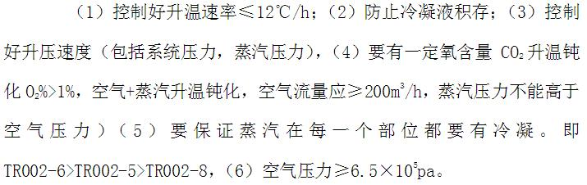

14.正确答案:701-J/JS，702-J/JS打不好，一般由于介质浓度高，含氨量较多而引起的。702J/JS汽化较少。对于701J进口氨含量太高，就打不好，可在泵进口适当加点冷凝液。就恢复正常，此外，泵进口过滤网有堵塞，也会引起抽空，应及时倒备用泵，清洗过滤网。因目前在702-J/JS，701-J/JS，进口加了冷凝液管，故要加冷凝液也很方便，但注意，阀不能开得过大，以免进口压力超高。

15.正确答案:
高位油槽的容积是3.5m3，它的高度所产生的静压是1.1×105Pa。其作用是在断电情况下，可继续供应一段时间的润滑油，以保证机组停车后惰转的润滑和轴瓦冷却的需要。
油箱的上半部可向透平和压缩机供应7分钟油量（约1.5m3），油箱的下半部可单独向透平供应15分钟油量（约2m3）供油时间的长短随各润滑点的油量而变化。

16.正确答案:停车后透平汽缸内温度很高，而且汽缸上、下部存在温差。静止不动的转子感受不同的温度就会弯曲变形，变形严重的情况开车时，将会使动静部分发生摩擦，振动升高，同时给抽承的工作带来困难。盘车的目的是使转子在不同的温度位置均匀冷却。

17.正确答案:透平的平衡活塞直径和推力轴承的面积是根据后汽缸反动式叶片生产的推力和抽汽范围来决定的。因此当抽汽压力和注汽压力发生变化（超过设计允许的条件）推力轴承的负荷将增大甚至损坏，所以需要将抽汽压力和注汽压力限制在一定的范围内。抽汽压力高至27×105Pa便会使联锁动作，注汽压力高至2.99×105Pa便会使注汽电磁阀动作，停止注汽，从而减少轴向推力。当然除此以外，也考虑到对设备材质和强度的影响。

18.正确答案:若循环系统超压，PIC-705将随之升高，当其压力高于4×105Pa蒸汽管网压力，同时蒸汽管上止逆阀失灵，解吸液将大量倒入4×105Pa蒸汽管网，可能进入透平，从而引起透平真空下降，连锁动作跳车，所以当循环系统超压时，应采取紧急措施，立即关闭FV-702及副线，停解吸或倒用9×105蒸汽维持解吸运行，这样就可以防止以上事故发生。

19.正确答案:
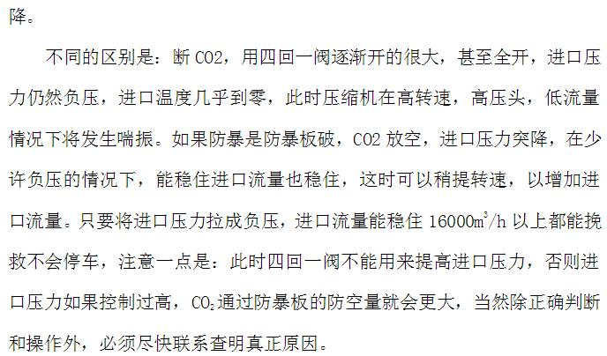

20.正确答案:凝结器液面调节阀现在是反向安装的，这是为了克服透平开车出现的振荡而改变的。由于刚开车，凝结器冷凝的蒸汽很少，冷凝液泵处于小流量高压头下运转，这时调节阀前后的压差较大，要克服这个压差，调节阀膜头就需要更大的风压，当气源压力大于调节阀前后压差以后，调节阀就打开（开度大于实际流量）凝结器液面很快下降，输出风压就降低，这时调节阀在压差的帮助下立即关闭。然后又重复上述过程，反复开关形成振荡。在流量大的时候不会产生这种情况，因为，调节阀一莉较大，不会形成忽开忽关的状况。为了克服这种振荡，可以在调节阀后增加背压，使压差减小。比较简单的办法是把调节阀反向安装。这样调节阀的压差成了帮助调节阀打开的动力，上述振荡就消除了。但是又出现了另一个问题，就是调节阀关不死。在停车后造成凝结器液面下降。所以在停车后，需要关闭调节阀的切断阀。

第二卷参考答案

一.参考题库
1.正确答案:透平后汽缸的五级是反动式叶片，后汽缸蒸汽通过这些反动式叶片降低到排汽压力。这个压差越大，在反动式叶片中产生的轴向推力也就越大，过大的推力将增加推力轴承的负荷，严重情况下可能损坏推力轴承。因此，制造厂规定后汽缸压力不大于2.99×105Pa。

2.正确答案:9×105Pa蒸汽热含量是663.4千卡/公斤，而液相是176千卡/公斤，液相的热含量比汽相少得多，如果将903-F液位控制过高，气体带液，使在加热的设备内放出热量减少，这样可造成9×105Pa蒸汽的用户，402-C加热温度下降，如解吸用9×105Pa蒸汽，解吸量减少。

3.正确答案:
变距器手轮是在风压对变距器伺服机构不起作用后用手轮来代替操作，手轮向下旋进，使转速生高，退出则转速降低，正常运行时手轮应退到最高位锁住，使调节风压起作用。

4.正确答案:CO2纯度降低表现为进口压力升高，四段出口流量下降。当纯度降低到一定程度，压缩机就会发生喘振。如果发生了情况不明的喘振，就要考虑到CO2纯度的问题。

5.正确答案:
生产中201-C出液超温的原因一般是201-C满液；合成系统H2O/CO2
过高，201-C汽液比低PIC918压力过高；201上花板分布器堵，LIC203控制过高。另外当LR-203失灵，201-C向循环系统严重窜气时，TR-002/7点也会超温。
对于201-C满液引起超温的预防及处理：

（1）投料前排空201-C液位。出料前201-C应无液位，如果有液位必须先排放。
（2）短期停车后开车，若201-C满液先投CO2排放201-C液位后在投NH3。
（3）出料后，HIC-201调节不可开得过猛，201-C壳侧PIC-918压力应及时跟上。对于201-C满液，要采取一切可能的措施把液位排下来。
如果系统过高，应尽快降下来。当循环系统不正常时，增加FIC-705，FIC306的加水量，如需在302-J，301-J进口加水时，则采取降低甲铵泵的转速，排放301-F内部分甲铵液的办法来控制进入合成系统的水量。
201-C汽液比低，应检查压缩机四段安全阀，段间放空阀，PV-203是否漏气或LR-203失灵，使LV-203严重窜气或由于合成氨再生塔防爆板破引起的CO2量的瞬时减少，要及时采取相应措施。

6.正确答案:
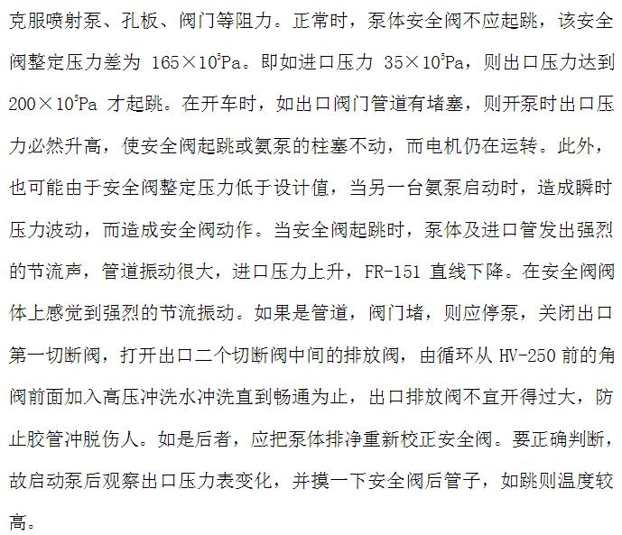

7.正确答案:
（1）401-J歪叶轮背后有7根径叶向片，背后还钻了7个Φ8mm的孔与正面相通，其作用：减轻尿液对填料的压力，对填料不易泄漏。
（2）平衡一部份轴向推力。

8.正确答案:
（1）正常运转时机械密封大量泄漏的倒泵，应先关真空平衡阀和进口大阀，再停泵。否则空气漏入泵内，将造成严重后果。
（2）小漏的情况下倒泵，从安全角度考虑，还是应先关阀后停泵。泵停下后如需作备用，可慢开真空平衡阀，观察有无空气吸入，只要运行泵的出口压力无变化，可打开进口大阀。

9.正确答案:
透平调节系统可以根据需要进行功率限制，功率限制的原理很简单，在透平转速达到5760r/min以后，开车手轮不旋到底，保留一定距离，就进行了功率限制。限制的相对负荷，可以从超速手柄指示的刻度上读出来。
不限制功率时，开车手轮移动的距离为0-100%，如果手柄停留在80%的刻度上，则透平只能发出大约80%的功率。在这种情况下，调速器动力缸活塞就不会处于最下方，而保持一定的位置。这样，动力缸活塞的移动距离便减少因此透平的功率受到了限制。

10.正确答案:电磁阀的作用是通过电磁元件通电或断电改变油路通道而使差动活塞动作，差动活塞起着接通油路关闭排放通道（正常情况下）和切断油路打开排放通道（失电情况下）的作用。联锁投入后，差动活塞上部大面积部分油压卸为零，差动活塞下部（小面积部分）受控制油的作用移到上方，油路接通，排放通道被关闭。电磁阀失电的情况下，电磁元件打开到差动活塞上部的油路通道，压力油进入差动活塞上部空间，在差动作用下，活塞迅速移到下方，关闭进油通道，打开排油通道，排除阀后的控制油压力。

11.正确答案:
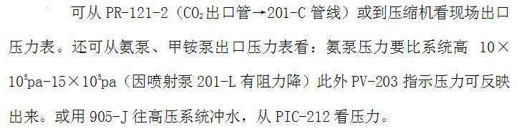

12.正确答案:

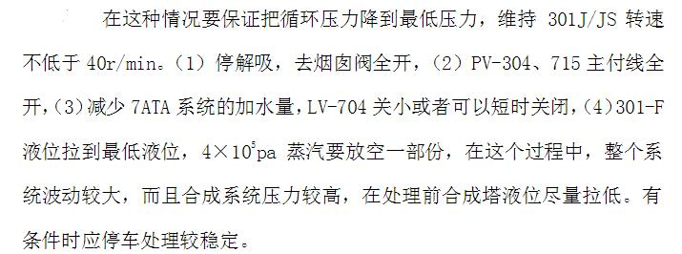

13.正确答案:
①避免在出料时蒸汽紧张
②出料时可防止9×105Pa蒸汽超压。蒸发可以早造粒。

14.正确答案:冷凝液中漏入空气，泵的工作就会严重失常，压力迅速降低，甚至到零。这时凝结器的液位无法控制而升高，当液位升高到一定程度（淹没列管），影响冷却面积，凝汽器的真空便迅速降低。如果继续恶化，最终将导致停车。发生以上情况后，应立即大量排放冷凝液，同时减少注汽，总控也相应的把905-F的冷凝液排放，以降低冷凝液总管的压力，改善泵的工作状况。这时将辅助的汽器开起维持真空。因为凝汽器液位在100%以上，只能从排汽压力变化上来判断处理效果，这时泵如果能打2kg/cm2压力，就可能挽救成功。如果排汽压力继续恶化，那就准备停车了。

15.正确答案:

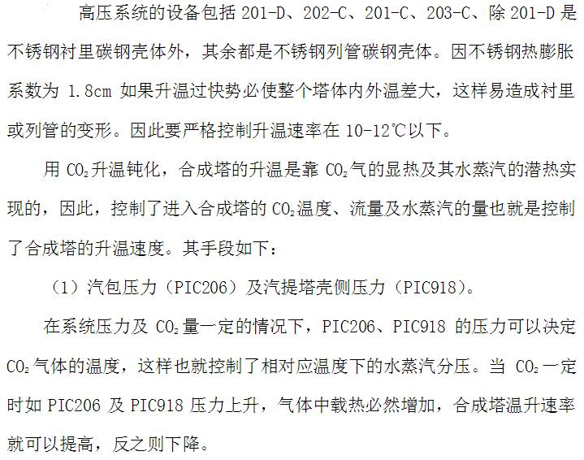
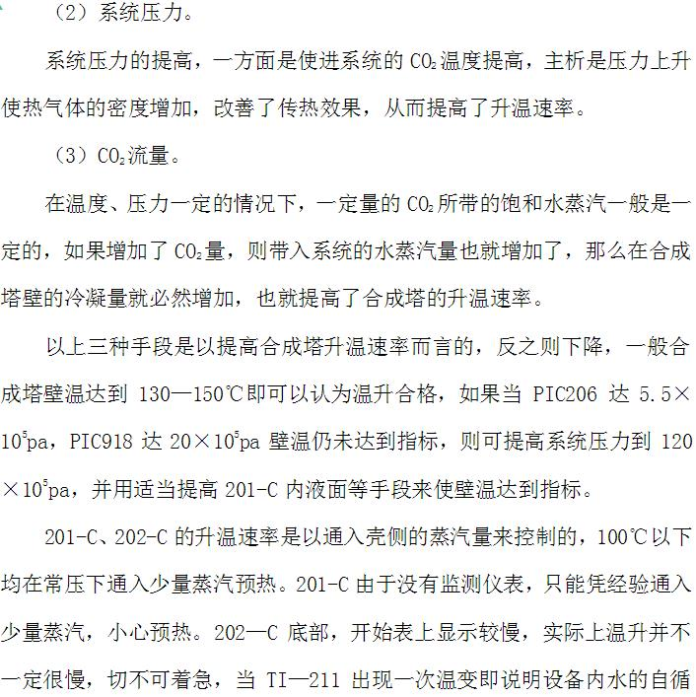
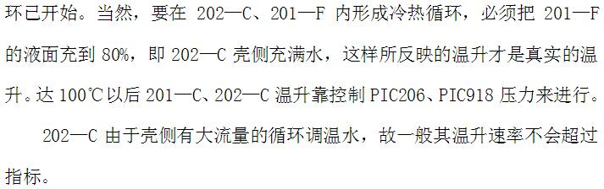

16.正确答案:
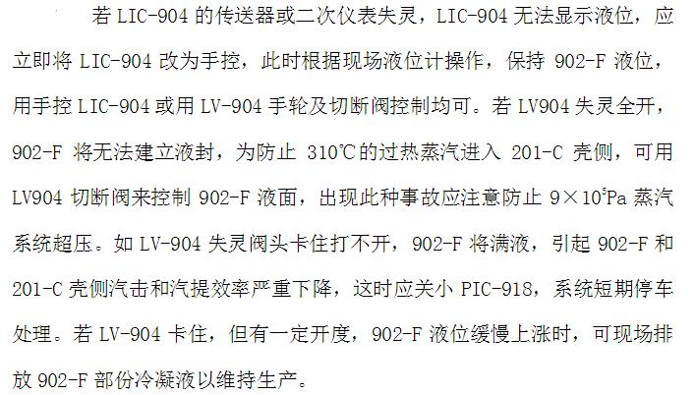

17.正确答案:

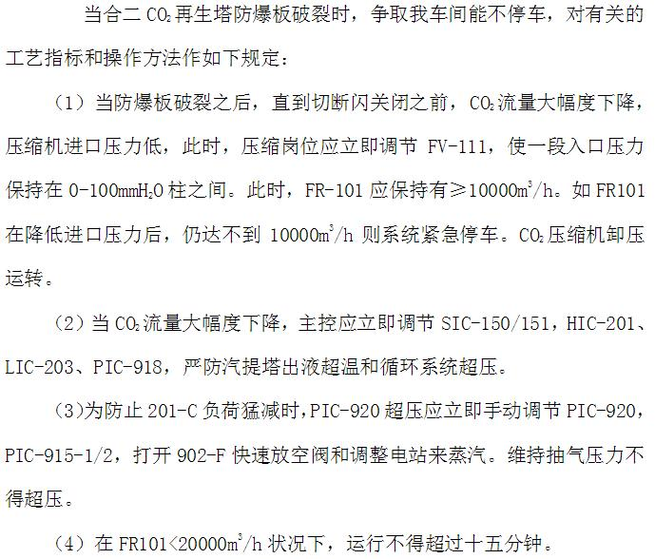

18.正确答案:102-C出口管线上安全阀作用是防止当102-C进口全部切死后（即氨泵出口阀关闭，HV-250前切断阀关闭），氨存留在这一段设备和管道内，当102-C继续有蒸汽加入（或调节阀泄漏）则会使氨的温度升高，使压力继续升高，为防止超压，故设置安全阀PSV-167，其整定压力为200×105Pa(绝压)。

19.正确答案:
在正常情况下，903-F压力控制在9.0×105Pa，201-F控制在3.5-4.5×105Pa，只有当903-F压力低201-F压力时（即系统未开车的情况下）201-F才通过LV-902倒液到903-F，一般造成这种情况是停车后903-F压力控制较低而LV-902切断阀未关。

20.正确答案:203-C壳侧防爆板爆破后，势必中断调温水，203-C无法正常工作。为防止PR-201超压，系统应减负荷到70%，开大HV-202（注意勿使PIC-715超压）。可稍降PIC-206压力，关闭防爆板切断阀，更换防爆板后，重新建立调温水系统即可恢复正常。

第三卷参考答案

一.参考题库
1.正确答案:产品Ni含量设计0.2PPm，指标为0.25PPm，因为镍是不锈钢中的一个合金元素，即合成塔衬里，汽提塔等与工艺介质接触的设备的材料中均有此元素。由于尿素、甲铵介质的是强腐蚀介质，虽然我们在系统中加入了空气防止腐蚀，但不能完全防止介质对材料的腐蚀而是减慢腐蚀的速度，因材料表面的氧化膜是不断被破坏而又不断生成的。所以产品中必定有镍检出。这个含量高反映设备均匀腐蚀严重。应检查氧含量，反映温度、氨碳比等参数。当然材料的局部腐蚀、坑蚀缝隙腐蚀等是不能从产品中Ni含量变化反映出来的。

2.正确答案:302J/JS跳车，应迅速关闭跳车泵出口阀，因备用泵不能备用，将造成302E喷淋量大大下降，302E不能正常吸收，TR003/5突降，PIC304突升，影响302C正常工作，为了改善302C，302E工作情况，可以在302J进口接蒸汽冷凝液打开出口阀向302E加水，手控301J/JS低转速运行，如301F液位上升，则应排放，并注意PIC304压力。

3.正确答案:启动备用泵时，造成抽空、油压联锁动作跳车；减少了油在油箱中的停留时间、对油质的稳定不利。

4.正确答案:解吸塔液泛的现象是：TR-003/2.3波动，记录曲线出现乱点，TR-003/9突降，PIC-304大幅度下降，301-F液位迅速上涨，301-J/JS自控时转速突升，此时甲铵液浓度突降。为了防止解吸塔产生液科学家操作中注意：加减负荷要稳，特别是加负荷时不要大幅度调节，注意防止PIC-705大幅度波动，而且LIC-703控制要稳，防止大幅度波动，更不能满液。解吸塔顶进口加料TI-001/14要低于塔顶出气TR-003/9，15-20℃是防止解吸塔液泛的主要措施。在蒸汽分离器冲水时要一个一个阀冲不能同时开关，防止流量大幅度波动；此外，要经常清洗702J/JS进口过滤网。

5.正确答案:轴位移过大会造成汽（气）缸内的动静部份发生摩擦。轴位移报警为20密耳（1密耳=1/1000英寸，1英寸=25.4mm）轴位移危险报警值为30密耳。透平轴位移过大（超过1± 0.2mm）转轴凸台就会使打闸装置动作而停车。压缩机高、低压缸轴位移过大只报警不会停车，这在操作上需要注意。

6.正确答案:

以上内容仅为本文档的试下载部分，为可阅读页数的一半内容。如要下载或阅读全文，请访问：https://d.book118.com/075114102344011043

